OPATIJSkI DJEČJI DAN
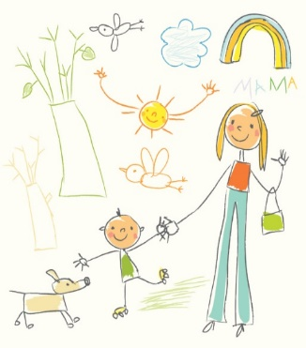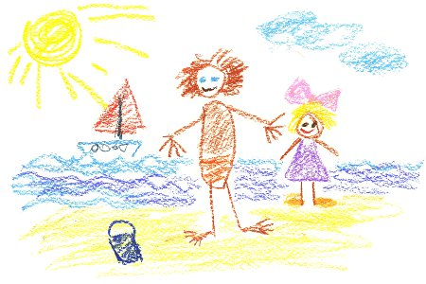
Pozivamo djecu i roditelje
NA ZAJEDNIČKO DRUŽENJE U VRTIĆU OPATIJA U
UTORAK 26. TRAVNJA 2022. GODINE
OD 15:00 DO 18:00 SATI

PROGRAM DOGAĐANJA:

EDUKATIVNA RADIONICA
- RAZMISLI PA KLIKNI IDE U VRTIĆ

KREATIVNE RADIONICE
- IZRADA ŠUŠKALICA, NARUKVICA… (u prostoru I odgojne skupine)
- IZRADA OGRLICA OD RAZLIČITIH MATERIJALA (u prostoru II i X odgojne skupine)
- IZRADA LUTKI (u prostoru IX odgojne skupine)
- RADIONICA ŠIVANJA I OBLIKOVANJA (u prostoru VIII odgojne skupine)
- MALA LONČARSKA RADIONICA (na terasi III i IV odgojne skupine)
- RADIONICA ZDRAVIH SLASTICA (na terasi V i VI odgojne skupine)
- RADIONCA „ZDRAVI NAPITAK – PRAVI UŽITAK“ (u prostoru XI i XII odgojne skupine)
- RADIONICA „MALI VRTLARI“ (na terasi XI i XII odgojne skupine)
SPORTSKE I TAKMIČARSKE IGRE – na igralištu vrtića
- SKAKANJE U VREĆI (U PARU I EKIPNO)
- PRESKAKIVANJE LASTIKE – U PARU
- BACANJE OBRUČA U DALJ (EKIPNO)
radujemo se vašem dolasku
